**Негативное влияние искусственного аборта на организм женщины.**

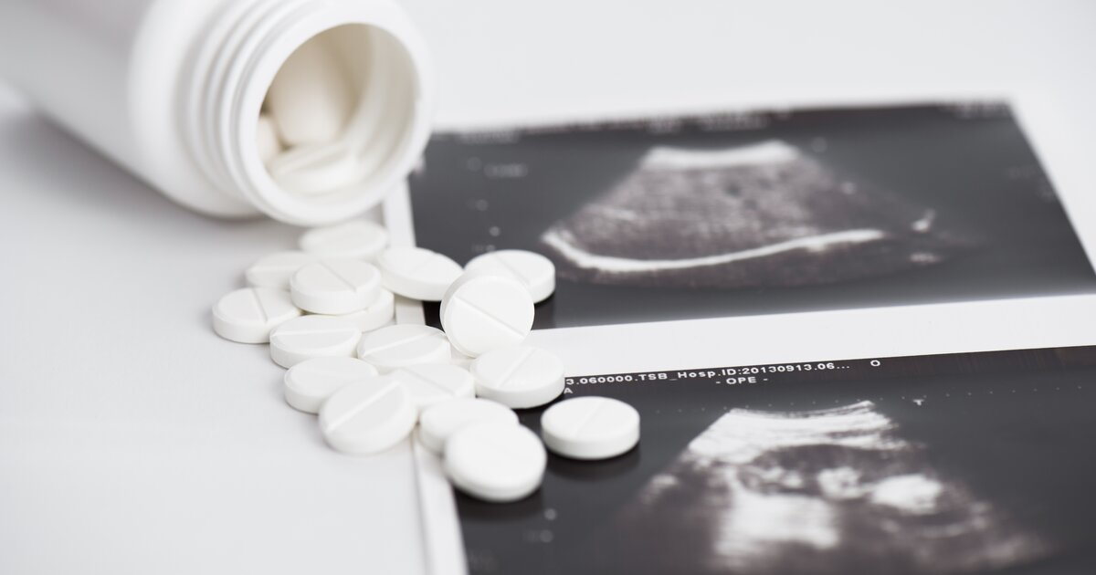

Каждая женщина вправе решать сама делать аборт или нет. Вред аборта для организма женщины неизбежен.

АБОРТ- это искусственное прерывание беременности. Данная операция, даже при идеальном выполнении, влечет за собой множество различных последствий.

Медицинский аборт по методу проведения:

1. Хирургический
   * вакуум-аспирация
   * дилатация и кюретаж- (выскабливание полости матки)
2. Медикаментозный

И это не просто удаление зародыша или эмбриона посредством медикаментозных средств и инструментов, но аборт – это воздействие на весь женский организм.

Аборты различают самопроизвольные (выкидыш) и искусственные (хирургическое и другое вмешательство).

Искусственные аборты могут проводиться на раннем сроке (до двенадцати недель) и на позднем сроке (свыше двенадцати недель беременности – только по медицинским показаниям со стороны матери и плода).

Наиболее щадящим методом прерывания беременности является медикаментозное прерывание беременности и вакуум-аспирация плодного яйца.

Особо опасным для организма является инструментальный метод прерывания беременности, с механическим повреждением половых органов в процессе расширения шейки матки и выскабливания слизистой матки.

При беременности в организме начинается серьезная перестройка на всех уровнях. Искусственное прерывание данных физиологических процессов ведут к сбоям в организме, и, прежде всего гормонального характера. Нарушение согласованности в работе центральной нервной системы и эндокринных систем, ведет к сбою по всем направлениям, способствуя появлению различных нервных и эндокринных расстройств.

После проведения искусственного прерывания беременности, в том числе в качестве отдаленных последствий:

* бесплодие достигает 15% даже при условии отсутствия осложнений при аборте.
* хронические воспалительные процессы матки и (или) придатков матки.
* нарушение функции яичников
* тазовые боли
* внематочная беременность
* невынашивание беременности
* различные осложнения при вынашивании последующей беременности и в родах – преждевременные роды, различные осложнения родовой деятельности, кровотечение в родах и (или) послеродовом периоде
* психические расстройства
* опухолевые процессы матки
* скопление крови в полости матки
* остатки плодного яйца в полости матки
* острый и (или) подострый воспалительный процесс матки (или) придатков матки, вплоть до перитонита, что потребует повторного оперативного вмешательства, не исключая удаления придатков матки и матки
* в тканях матки образуются рубцы и спайки, что способствует возникновению непроходимости маточных труб. Истмико-цервикальная недостаточность.
* гормональное нарушение: гиперпластические изменения в яичниках и эндометрии, миома матки, эндометриоз, нарушение менструального цикла, заболевания молочных желез.

Во время искусственного прерывания беременности:

* травма и прободение матки с возможным ранением внутренних органов и кровеносных сосудов.
* кровотечение, что может потребовать расширения объема операции вплоть до чревосечения и удаления матки, хирургического вмешательства на внутренних органах.